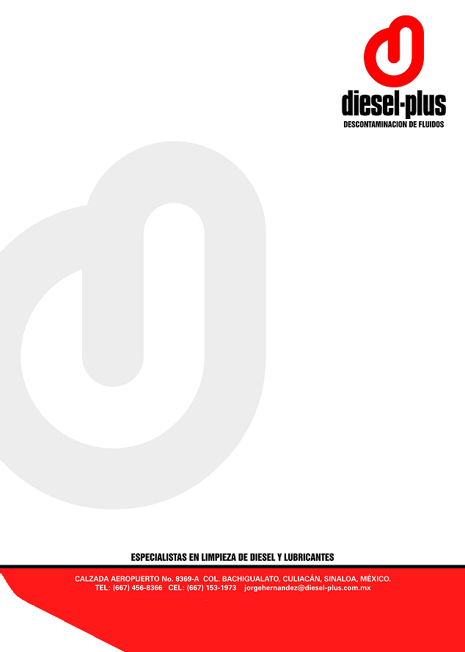
Culiacán, Sinaloa a 11 de junio de 2021

KURODA, SA DE CV
PRESENTE.-

Por este conducto, la empresa Diesel-plus especializada en sistemas de inyección diesel, se pone a sus apreciables órdenes, haciendo de su conocimiento los precios de los siguientes servicios:

SERVICIO

1 FILTRO DE ACEITE
4 LTS. ACEITE 10W30 NISSAN
1 FILTRO DE AIRE
1 MANO DE OBRA CAMBIO ACEITE, FILTROS, REVISIÓN
DE NIVELES, LAVADO DE MOTOR

SUBTOTAL $2,300.00
IVA $368.00
TOTAL $2,668.00

UNIDAD NISSAN VERSA
NO. DE SERIE: 3N1CN7AD2FL874373
PLACA VJB-264-A
138570 KM.

(son dos mil seiscientos sesenta y ocho pesos 00/100 m.n.)

Sin más por el momento me pongo a sus muy apreciables órdenes para cualquier duda o aclaración al respecto.

A T E N T A M E N T E

--------------------------------
LAE Jorge Alejandro Hernández Lizárraga
Diesel-plus
RFC HELJ7109247C6

